点击绘本馆，发现小程序回显“该馆正在建设中，敬请期待”，无法加入课堂获取学分

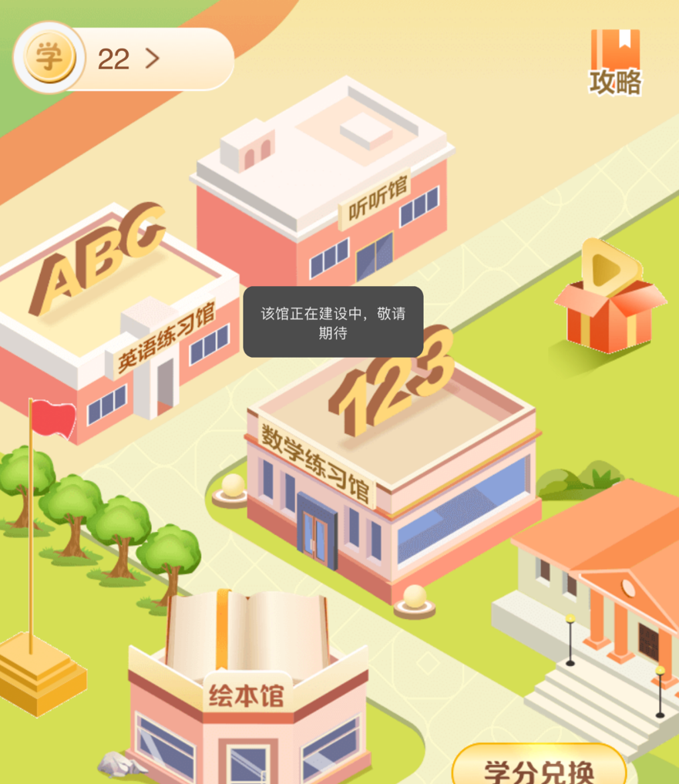那么点击数学练习馆抓包，获取到加入课程请求包，将rightcode替换，换为其他练习馆,这个联系馆的code是怎么获取的呢？在刚开始进入这个页面的时候获取到的，有一个请求报文的响应回显了这个code值

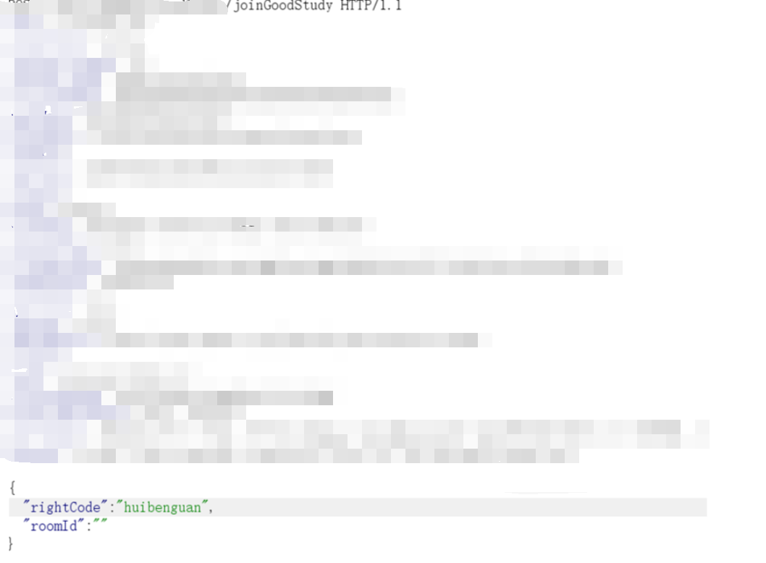

成功加入课程

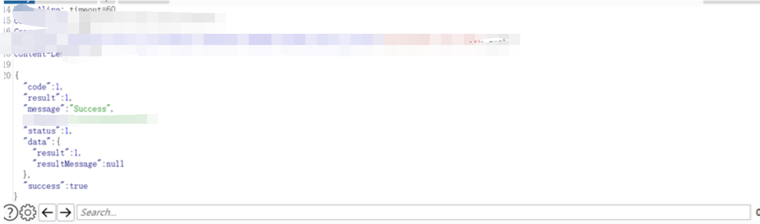

加入课程后，直接获取每天的学习积分

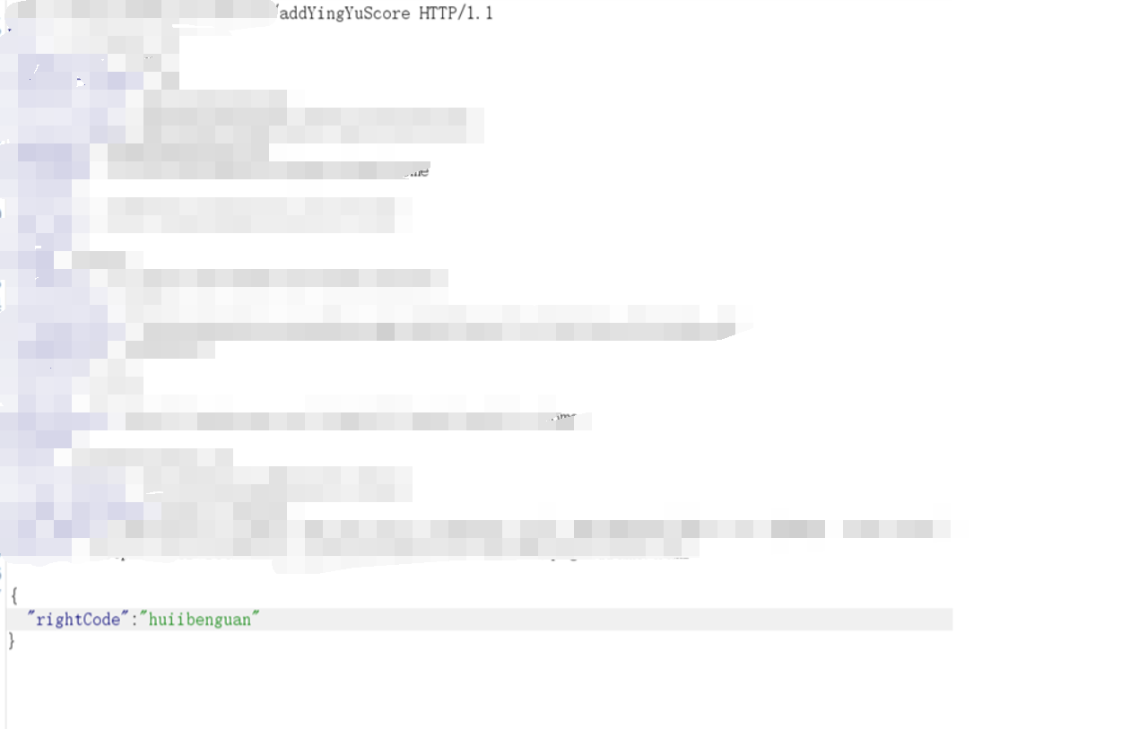这里做测试用的是绘本馆，成功绕过限制获取学习积分，

